**Prendas y accesorios en los que vale la pena invertir**

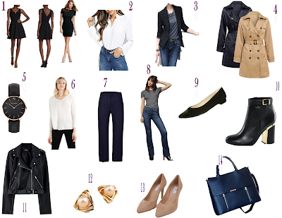

A finales de mis 20’s conforme uno va madurando y cambiando sus prioridades, donde la ropa y la moda ya no son tan importantes como lo eran de adolescente, si no que ahora prefieres tener un estilo de vida un poco más minimalista, comprendes que lo que importa es la calidad y no tanto la cantidad de las prendas y accesorios que tienes. Es por esto por lo que quisiera compartir las prendas y accesorios que creo la mayoría concordamos en que son prendas básicas que todas debemos de tener a la mano, por ser versátiles, a temporales y clásicas, y por lo que valdrían la pena invertir en ellas.

**1. Vestido Negro**

Ya sea corto o largo, un vestido negro siempre te sacará de un apuro cuando no sepas que ponerte en una ocasión o evento especial, ya sea de día o de noche.

**2. Camisa Blanca**

Una camisa blanca lisa de manga corta o larga es un Must, porque ya sea para una entrevista de trabajo, algo casual con unos jeans, shorts o falda, siempre es un acierto seguro.

**3. Blazer Negro**

Un blazer no solo se puede usar en un look de oficina, al agregarlo en looks más casuales te darán un plus sin lucir tan arreglada.

**4. Trench Coat**

Una gabardina en colores neutros es un básico, que, si te gustaría tenerla en colores más vivos como rojo o verde, perfecto. Siempre la necesitarás para los días lluviosos de primavera y otoño.

**5. Reloj Clásico**

Un reloj clásico negro sin un diseño tan sofisticado es más que un accesorio perfecto para tus actividades diarias.

**6. Jersey de punto**

Un jersey sin ningún estampado, simplemente liso, ya sea blanco, negro, gris o crema, que te recomiendo tener uno de cada color, es un básico ideal para la temporada de primavera, otoño e invierno, vaya, para días que no sean muy fríos.

**7. Pantalón Negro de Vestir**

Siempre lo necesitarás para la oficina o una reunión de trabajo.

**8. Jeans**

Invierte en unos buenos jeans, que sean cómodos, con un estilo que te favorezca según tu tipo de cuerpo y con los que te sientas a gusto.

**9. Zapatos de piso**

Unos zapatos negros de piso para el trabajo y actividades personales para andar cómoda y a la vez algo formal.

**10. Botas/Botines**

Las clásicas botas o botines negros ya sea de tacón o de piso es un si o si, preferentemente elegir piel.

**11. Biker Motera**

Una cazadora negra de piel nos da infinidad de opciones para usarla con jeans, pantalones de vestir, faldas, tacones, botas, tenis y más.

**12. Aretes/Pendientes**

Unos bonitos pendientes con un buen diseño y material.

**13. Stilettos**

Un par de zapatos de tacón en colores neutros para poder combinarlos con cualquier prenda y agregar un toque chic al atuendo.

**14. Bolso grande**

Un bolso mediano o grande multiusos para tu trabajo y vida personal.

Estoy segura de que si tienes estas prendas y accesorios clave en tu armario no tendrías razón para fallar en tus atuendos y será fácil armar combinaciones a partir de ellos como base.

Recuerda que lo importante de esto es que al ser prendas y accesorios clave en tu armario, durarán muchos años al nunca pasar de moda, por lo que deberás priorizar la calidad de los materiales de éstos.